**Projet Arduino**

**Comptes-rendus des séances** (Par Wauquier Tom)

*Compte rendu séance 6 :*

Aujourd’hui nous sommes allés au Fablab pour parler de notre construction avec la personne en charge. Nous avons d’abord tenté de coller nos différentes pièces, notamment la pièce où sera collé la poignée du jeu (figure 1).

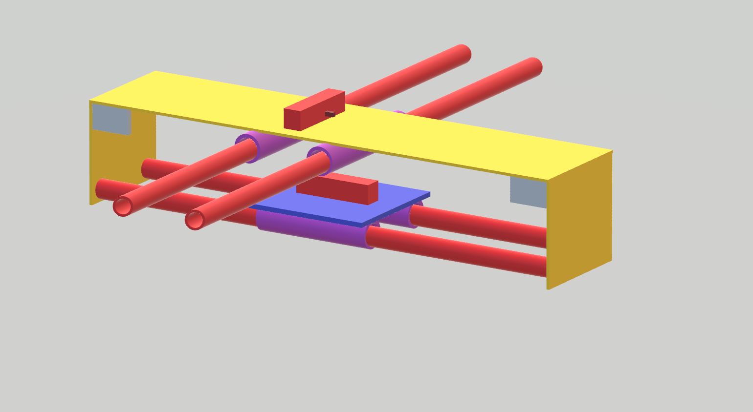

*Figure 1*

Le collage n’ayant pas marché, nous avons tenté de le fixer avec un rivet, ce qui parait être bien mieux fixé. Puis, après avoir bien réfléchi à notre structure, la personne en charge nous as conseillés de refaire toute la construction grâce à la découpeuse laser. Nous avons donc pris toutes les mesures de toutes les plaques et tubes pour que je puisse réaliser, de mon côté, le fichier pour la découpeuse laser. Nous avons également choisi de changer la façon dont les tubes seront fixés. Au lieu de les coller aux parois du plexiglas, ce qui n’offrait pas une portance maximale pour la structure, nous allons trouer le plexiglas (figure 2) de façon à laisser passer les tubes à travers, puis les coller.



*Figure 2*

Nous allons également fixer les 4 tubes de la structure avec des « trucs en plastique pour serrer » aux plaques de plexiglas, ce qui nécessitent de découper à la découpeuse laser des petits trous au niveau des fixations des tubes pour faire passer le « nœud » de plastique.

Mon objectif est donc de réaliser le fichier pour la découpeuse laser dans la semaine et, si tout va bien, récupérer la structure terminée.